Contenido
ANTECEDENTES 1
DE LA SOLICITUD DE INFORMACIÓN 1
a) Solicitud de información 1
b) Turno de la solicitud de información 1
c) Respuesta del Sujeto Obligado 2
DEL RECURSO DE REVISIÓN 3
a) Interposición del Recurso de Revisión 3
b) Turno del Recurso de Revisión 4
c) Admisión del Recurso de Revisión 4
d) Informe Justificado del Sujeto Obligado 4
e) Manifestaciones de la Parte Recurrente 5
f) Cierre de instrucción 5
g) Ampliación de Plazo para Resolver 6
CONSIDERANDOS 6
PRIMERO. Procedibilidad 6
a) Competencia del Instituto 6
b) Legitimidad de la parte recurrente 6
c) Plazo para interponer el recurso 7
d) Causal de Procedencia 7
e) Requisitos formales para la interposición del recurso 7
SEGUNDO. Estudio de Fondo 8
a) Mandato de transparencia y responsabilidad del Sujeto Obligado 8
b) Controversia a resolver 10
c) Estudio de la controversia 12
d) Versión pública 36
e) Conclusión 42
RESUELVE 43

Resolución del Pleno del Instituto de Transparencia, Acceso a la Información Pública y Protección de Datos Personales del Estado de México y Municipios, con domicilio en Metepec, Estado de México, del veintisiete de agosto de dos mil veinticinco.

VISTO el expediente formado con motivo del Recurso de Revisión 07652/INFOEM/IP/RR/2025 interpuesto por una persona de manera anónima, a quien en lo subsecuente se le denominará LA PARTE RECURRENTE, en contra de la respuesta emitida por el Ayuntamiento de Toluca, en adelante EL SUJETO OBLIGADO, se emite la presente Resolución con base en los Antecedentes y Considerandos que se exponen a continuación:

ANTECEDENTES

DE LA SOLICITUD DE INFORMACIÓN

a) Solicitud de información
El doce de mayo de dos mil veinticinco, LA PARTE RECURRENTE presentó una solicitud de acceso a la información pública ante el SUJETO OBLIGADO, a través del Sistema de Acceso a la Información Mexiquense (SAIMEX). Dicha solicitud quedó registrada con el número de folio 02736/TOLUCA/IP/2025 y en ella se requirió la siguiente información:

“Las constancias de vecindad otorgada en esta administración, el recurso recaudado.” (sic)

Modalidad de entrega: a través del SAIMEX.

b) Turno de la solicitud de información
En cumplimiento al artículo 162 de la Ley de Transparencia y Acceso a la Información Pública del Estado de México y Municipios, el doce de mayo de dos mil veinticinco, el Titular de la Unidad de Transparencia del SUJETO OBLIGADO turnó la solicitud de información al servidor público habilitado que estimó pertinente.

c) Respuesta del Sujeto Obligado
El dos de junio de dos mil veinticinco, el Titular de la Unidad de Transparencia del SUJETO OBLIGADO notificó a través del SAIMEX la siguiente respuesta:

“Folio de la solicitud: 02736/TOLUCA/IP/2025

En respuesta a la solicitud recibida, nos permitimos hacer de su conocimiento que con fundamento en el artículo 53, Fracciones: II, V y VI de la Ley de Transparencia y Acceso a la Información Pública del Estado de México y Municipios, le contestamos que:

En atención a la solicitud con folio 02736/TOLUCA/IP/2025, me permito adjuntar al presente la respuesta correspondiente, Sin más por el momento, reciba un saludo.

ATENTAMENTE

Dr. Nahum Miguel Mendoza Morales” (sic)

Asimismo, EL SUJETO OBLIGADO adjuntó a su respuesta los archivos electrónicos que se describen:

- Saimex 2736.pdf.- Oficio número 202010000/01839/2025 de fecha 26 de mayo de 2025, dirigido al solicitante suscrito por el Tesorero Municipal, en el que le informa que remite el oficio 202012000/01269/2025 suscrito por la Directora de Ingresos.

- SAIMEX 2736 bueno.pdf.- Oficio número 202010000/01839/2025 de fecha 26 de mayo de 2025, dirigido al solicitante suscrito por el Tesorero Municipal, en el que le informa que remite el oficio 202012000/01269/2025 suscrito por la Directora de Ingresos, en el que de manera medular señala:

“Me permito informar que la información puede ser consultada en los Estados Comparativos Presupuestales de Ingresos en la página de Información Pública de Oficio Mexiquense (IPOMEX), en el Artículo 92 Fracción XLVII A Ingresos recibidos, en la cuenta 4143 04 01 0001 “Servicios Prestados por Autoridades Fiscales, Administrativas y de Acceso a la Información Pública”, cabe señalar que no solo integra este concepto.

- SA anexo SAIMEX 2736.pdf.- Se contiene una tabla, en la que se observa los rubros de Actividad, Constancias, Periodo y Observaciones.

- R. 02736. 2025.pdf.- Escrito sin número de oficio de fecha 02 de junio de 2025, dirigido al solicitante, suscrito por el Titular de la Unidad de Transparencia, en el que le indica:

“…hago de su conocimiento que la Secretaría de Ayuntamiento…informó que se procedió a realizar la búsqueda y razonable en los archivos que obran en el Departamento de Constancia de Vecindad y Certificaciones de la Secretaría del Ayuntamiento, en este sentido, se hace del conocimiento que se cuenta con la expresión documental que se adjunta al presente, misma que da por atendida la pretensión del C. Solicitante, no omito mencionar que esta Unidad Administrativa no tiene atribuciones el contar con el recurso recaudado, en razón de no generarlo, poseerlo o administrarlo.” Sic.

DEL RECURSO DE REVISIÓN

a) Interposición del Recurso de Revisión
El veintitrés de junio de dos mil veinticinco, LA PARTE RECURRENTE interpuso el recurso de revisión en contra de la respuesta emitida por el SUJETO OBLIGADO, mismo que fue registrado en el SAIMEX con el número de expediente 07652/INFOEM/IP/RR/2025, y en el cual manifestó lo siguiente:

ACTO IMPUGNADO
“la respuesta no dan toda la infromaicón” (sic)

RAZONES O MOTIVOS DE LA INCONFORMIDAD

“la falta de información esta incompleto” (sic)

b) Turno del Recurso de Revisión
Con fundamento en el artículo 185, fracción I de la Ley de Transparencia y Acceso a la Información Pública del Estado de México y Municipios, el veintitrés de junio de dos mil veinticinco, se turnó el recurso de revisión a través del SAIMEX a la Comisionada Sharon Cristina Morales Martínez, a efecto de decretar su admisión o desechamiento.

c) Admisión del Recurso de Revisión
El veintiséis de junio de dos mil veinticinco, se acordó la admisión a trámite del Recurso de Revisión y se integró el expediente respectivo, mismo que se puso a disposición de las partes para que, en un plazo de siete días hábiles, manifestaran lo que a su derecho conviniera, conforme a lo dispuesto por el artículo 185, fracción II de la Ley de Transparencia y Acceso a la Información Pública del Estado de México y Municipios.

d) Informe Justificado del Sujeto Obligado
El cuatro de julio de dos mil veinticinco EL SUJETO OBLIGADO rindió su informe justificado a través del SAIMEX, que contienen lo siguiente:

- Ratificación 07652.pdf.- Archivo constante de 1 página, en las que se aprecia el escrito de fecha 04 de julio de 2025, dirigido a la Comisionada Ponente, suscrito por el Titular de la Unidad de Transparencia, por medio del cual remite el informe justificado, ratificando en términos generales la respuesta primigenia.

Esta información fue puesta a la vista de LA PARTE RECURRENTE el quince de julio de dos mil veinticinco para que, en un plazo de tres días hábiles, manifestara lo que a su derecho conviniera, de conformidad con lo establecido en el artículo 185, fracción III de la Ley de Transparencia y Acceso a la Información Pública del Estado de México y Municipios.

e) Manifestaciones de la Parte Recurrente
LA PARTE RECURRENTE no realizó manifestación alguna dentro del término legalmente concedido para tal efecto, ni presentó pruebas o alegatos.

f) Cierre de instrucción
Al no existir diligencias pendientes por desahogar, el veintiuno de agosto de dos mil veinticinco, la Comisionada Sharon Cristina Morales Martínez acordó el cierre de instrucción y la remisión del expediente a efecto de ser resuelto, de conformidad con lo establecido en el artículo 185 fracciones VI y VIII de la Ley de Transparencia y Acceso a la Información Pública del Estado de México y Municipios. Dicho acuerdo fue notificado a las partes el mismo día a través del SAIMEX.

g) Ampliación de Plazo para Resolver
El veintidós de agosto de dos mil veinticinco, se notificó el acuerdo de ampliación de plazo para resolver el presente Recurso de Revisión, previsto en el artículo 181, tercer párrafo de la Ley de Transparencia y Acceso a la Información Pública del Estado de México y Municipios.

CONSIDERANDOS

PRIMERO. Procedibilidad

a) Competencia del Instituto
Este Instituto de Transparencia, Acceso a la Información Pública y Protección de Datos Personales del Estado de México y Municipios es competente para conocer y resolver el presente Recurso de Revisión, conforme a lo dispuesto en los artículos 6, Apartado A de la Constitución Política de los Estados Unidos Mexicanos; 5, párrafos trigésimo noveno, cuadragésimo, cuadragésimo primero, fracciones IV y V de la Constitución Política del Estado Libre y Soberano de México; ordinal 2, fracción II, 13, 29, 36, fracciones I y II, 176, 178, 179, 181 párrafo tercero y 185 de la Ley de Transparencia y Acceso a la Información Pública del Estado de México y Municipios; y 9, fracciones I y XXIII y 11 del Reglamento Interior del Instituto de Transparencia, Acceso a la Información Pública y Protección de Datos Personales del Estado de México y Municipios.

b) Legitimidad de la parte recurrente
El recurso de revisión fue interpuesto por parte legítima, ya que se presentó por la misma persona que formuló la solicitud de acceso a la Información Pública, debido a que los datos de acceso SAIMEX son personales e irrepetibles.

c) Plazo para interponer el recurso
EL SUJETO OBLIGADO notificó la respuesta a la solicitud de acceso a la Información Pública el dos de junio de dos mil veinticinco, y el recurso que nos ocupa se tuvo por presentado el veintitrés de junio de dos mil veinticinco; por lo tanto, éste se encuentra dentro del margen temporal previsto en el artículo 178 de la Ley de Transparencia y Acceso a la Información Pública del Estado de México y Municipios.

d) Causal de Procedencia
Resulta procedente la interposición del recurso de revisión, ya que se actualiza la causal de procedencia señalada en el artículo 179, fracción V de la Ley de Transparencia y Acceso a la Información Pública del Estado de México y Municipios.

e) Requisitos formales para la interposición del recurso
Es importante mencionar que, de la revisión del expediente electrónico del SAIMEX, se observa que LA PARTE RECURRENTE no proporcionó su nombre para ser identificado, lo que en estricto sentido provoca que no se colmen los requisitos establecidos en el artículo 180 de la Ley de Transparencia; sin embargo, el artículo 15 de Ley de Transparencia y Acceso a la Información Pública del Estado de México y Municipios prevé que toda persona tendrá acceso a la información sin necesidad de acreditar interés alguno o justificar su utilización, de lo que se infiere que el nombre no es un requisito indispensable para que las y los ciudadanos ejerzan el derecho de acceso a la información pública.

Asimismo, la Ley de la materia prevé en su artículo 155, párrafo segundo la posibilidad de que las solicitudes de información sean anónimas, al utilizar un nombre incompleto o, inclusive un seudónimo. En adición a lo anterior, el propio artículo 180, en su último párrafo, establece que cuando el recurso de revisión se interponga de manera electrónica no será indispensable que contenga algunos requisitos, entre ellos, el nombre de LA PARTE RECURRENTE; por lo que, en el presente caso, al haber sido presentado el recurso de revisión vía SAIMEX, dicho requisito resulta innecesario.

SEGUNDO. Estudio de Fondo

a) Mandato de transparencia y responsabilidad del Sujeto Obligado
El derecho de acceso a la información pública es un derecho humano reconocido en el artículo sexto de la Constitución Política de los Estados Unidos Mexicanos y en el artículo quinto de la Constitución Política del Estado Libre y Soberano de México:

Constitución Política de los Estados Unidos Mexicanos
“Artículo 6.
(…)
Para efectos de lo dispuesto en el presente artículo se observará lo siguiente:
A. Para el ejercicio del derecho de acceso a la información, la Federación y las entidades federativas, en el ámbito de sus respectivas competencias, se regirán por los siguientes principios y bases:
I. Toda la información en posesión de cualquier autoridad, entidad, órgano y organismo de los Poderes Ejecutivo, Legislativo y Judicial, órganos autónomos, partidos políticos, fideicomisos y fondos públicos, así como de cualquier persona física, moral o sindicato que reciba y ejerza recursos públicos o realice actos de autoridad en el ámbito federal, estatal y municipal, es pública y sólo podrá ser reservada temporalmente por razones de interés público y seguridad nacional, en los términos que fijen las leyes. En la interpretación de este derecho deberá prevalecer el principio de máxima publicidad. Los sujetos obligados deberán documentar todo acto que derive del ejercicio de sus facultades, competencias o funciones, la ley determinará los supuestos específicos bajo los cuales procederá la declaración de inexistencia de la información.”

Constitución Política del Estado Libre y Soberano de México
“Artículo 5.-
(…)
El derecho a la información será garantizado por el Estado. La ley establecerá las previsiones que permitan asegurar la protección, el respeto y la difusión de este derecho.
Para garantizar el ejercicio del derecho de transparencia, acceso a la información pública y protección de datos personales, los poderes públicos y los organismos autónomos, transparentarán sus acciones, en términos de las disposiciones aplicables, la información será oportuna, clara, veraz y de fácil acceso.
Este derecho se regirá por los principios y bases siguientes:
I. Toda la información en posesión de cualquier autoridad, entidad, órgano y organismos de los Poderes Ejecutivo, Legislativo y Judicial, órganos autónomos, partidos políticos, fideicomisos y fondos públicos estatales y municipales, así como del gobierno y de la administración pública municipal y sus organismos descentralizados, asimismo de cualquier persona física, jurídica colectiva o sindicato que reciba y ejerza recursos públicos o realice actos de autoridad en el ámbito estatal y municipal, es pública y sólo podrá ser reservada temporalmente por razones previstas en la Constitución Política de los Estados Unidos Mexicanos de interés público y seguridad, en los términos que fijen las leyes. En la interpretación de este derecho deberá prevalecer el principio de máxima publicidad. Los sujetos obligados deberán documentar todo acto que derive del ejercicio de sus facultades, competencias o funciones, la ley determinará los supuestos específicos bajo los cuales procederá la declaración de inexistencia de la información.”

Asimismo, el artículo 150 de la Ley de Transparencia y Acceso a la Información Pública del Estado de México y Municipios indica que la solicitud es la garantía primaria del Derecho de Acceso a la Información, además, establece que se regirá por los principios de simplicidad, rapidez, gratuidad del procedimiento, auxilio y orientación a los particulares.

Por su parte, el artículo 4 de la Ley de Transparencia y Acceso a la Información Pública del Estado de México y Municipios refiere que toda la información generada, obtenida, adquirida, transformada, administrada o en posesión de los sujetos obligados es pública y accesible de manera permanente a cualquier persona, privilegiando el principio de máxima publicidad.

Esto es, que los Sujetos Obligados deben atender las solicitudes de acceso a la información pública que se les sean realizadas, y proporcionar la información pública que obre en su poder, conforme al estado en que se encuentre, sin que sea necesario procesar la misma, ni presentarla conforme al interés del solicitante; tal y como lo establece el artículo 12 de la Ley de Transparencia y Acceso a la Información Pública del Estado de México y Municipios.

Es decir, que todo sujeto obligado que genere, recopile, administre, procese, archive, posea o conserven, son responsables de la misma, teniendo a su vez la obligación de proporcionar la información que se les requiera sin necesidad de resumirla, efectuar procedimientos para obtenerla, calcular o practicar investigaciones; en otras palabras, que los Sujetos Obligados sólo se concretarán a proporcionar la información solicitada que tengan en su poder en el estado que se encuentra, sin necesidad de concretarse al interés o términos específicos del solicitante.

En esa tesitura, el artículo 24 último párrafo de la Ley de la Materia dispone que los Sujetos Obligados sólo proporcionarán la información pública que generen, administren o posean en el ejercicio de sus atribuciones; por consiguiente, la información pública se encuentra a disposición de cualquier persona, lo que implica que es deber de los Sujetos Obligados, garantizar el Derecho de Acceso a la Información Pública, siempre y cuando no se trate de información reservada o confidencial.

b) Controversia a resolver
Con el objeto de ilustrar la controversia planteada, resulta conveniente precisar que, una vez realizado el estudio de las constancias que integran el expediente en que se actúa, se desprende que LA PARTE RECURRENTE solicitó:

- Las constancias de vecindad otorgadas en esta administración.
- El monto recaudado por concepto de constancias de vecindad.

En respuesta EL SUJETO OBLIGADO informó lo siguiente:

- El Tesorero Municipal por medio de la Directora de Ingresos: Que la información puede ser consultada en los Estados Comparativos Presupuestales de Ingresos en la página de Información Pública de Oficio Mexiquense (IPOMEX), en el Artículo 92 Fracción XLVII A Ingresos recibidos, en la cuenta 4143 04 01 0001 “Servicios Prestados por Autoridades Fiscales, Administrativas y de Acceso a la Información Pública”, precisando que no solo integra este concepto, asimismo le proporcionó el link siguiente:

- La Secretaría de Ayuntamiento: No omito mencionar que esta Unidad Administrativa no tiene atribuciones el contar con el recurso recaudado, en razón de no generarlo, poseerlo o administrarlo, además remitió lo siguiente:
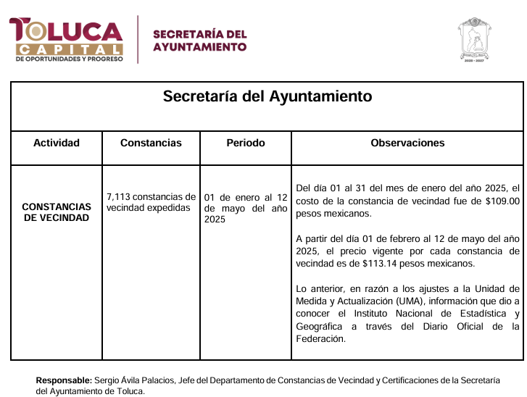

En esta tesitura, una vez conocida la respuesta, LA PARTE RECURRENTE se inconformó por la información incompleta.

Abierta la etapa de instrucción, EL SUJETO OBLIGADO rindió su Informe Justificado, ratificando en todas y cada una de sus partes la respuesta primigenia proporcionada. LA PARTE RECURRENTE omitió realizar las manifestaciones que a su derecho conviniera.

Bajo las premisas anteriores, se concluye que la controversia a dilucidar en el presente medio de impugnación será verificar si la información proporcionada por EL SUJETO OBLIGADO en respuesta y en informe justificado, es adecuada y suficiente para tener por satisfecho el derecho de acceso a la información pública de LA PARTE RECURRENTE o, en su caso, ordenar la entrega de la información que corresponda.

c) Estudio de la controversia
Expuesto las posturas de las partes y planteada la controversia en el presente medio de impugnación en estudio, es preciso puntualizar que con el pronunciamiento del SUJETO OBLIGADO asumió contar con la información requerida, por lo tanto, se actualiza el supuesto jurídico previsto en el artículo 12 de la Ley de Transparencia y Acceso a la Información Pública del Estado de México y Municipios, que a la letra señala:

“Artículo 12. Quienes generen, recopilen, administren, manejen, procesen, archiven o conserven información pública serán responsables de la misma en los términos de las disposiciones jurídicas aplicables.

Los sujetos obligados sólo proporcionarán la información pública que se les requiera y que obre en sus archivos y en el estado en que ésta se encuentre. La obligación de proporcionar información no comprende el procesamiento de la misma, ni el presentarla conforme al interés del solicitante; no estarán obligados a generarla, resumirla, efectuar cálculos o practicar investigaciones.”

Puntualizado lo anterior, previo a analizar la información proporcionada por EL SUJETO OBLIGADO a fin de verificar si la misma colma el derecho de acceso a la información del particular.

Al respecto, vale la pena mencionar que, el Titular de la Unidad de Transparencia es la encargada de dar atención a las solicitudes de información así como tramitar ante las Áreas poseedoras de la información que se solicita, a efecto de entregarla al solicitante, de acuerdo a la forma en que la Unidad Administrativa correspondiente, la genere, recopile, administre, maneje, procese, archive o conserve, esto de conformidad con los artículos 50, 51 y 53 fracciones II, IV, V y VI de la Ley en cita, que refieren:
“Ley de Transparencia y Acceso a la Información Pública del Estado de México y Municipios

“Artículo 50. Los sujetos obligados contarán con un área responsable para la atención de las solicitudes de información, a la que se le denominará Unidad de Transparencia.

Artículo 51. Los sujetos obligados designaran a un responsable para atender la Unidad de Transparencia, quien fungirá como enlace entre éstos y los solicitantes. Dicha Unidad será la encargada de tramitar internamente la solicitud de información y tendrá la responsabilidad de verificar en cada caso que la misma no sea confidencial o reservada. Dicha Unidad contará con las facultades internas necesarias para gestionar la atención a las solicitudes de información en los términos de la Ley General y la presente Ley.
…

Artículo 53. Las Unidades de Transparencia tendrán las siguientes funciones:
…
II. Recibir, tramitar y dar respuesta a las solicitudes de acceso a la información;
…
IV. Realizar, con efectividad, los trámites internos necesarios para la atención de las solicitudes de acceso a la información;
V. Entregar, en su caso, a los particulares la información solicitada;
VI. Efectuar las notificaciones a los solicitantes;” (Sic)

De tal manera que, si bien el Titular de la Unidad de Transparencia no tiene bajo su resguardo el archivo que contiene la documentación en donde consta la información solicitada, esta puede obrar en las distintas áreas que conforman la estructura orgánica del SUJETO OBLIGADO, es por ello que debe turnar la solicitud al servidor público habilitado que conforme al ámbito de su competencia y en el ejercicio de sus funciones tiene bajo su resguardo la misma, de conformidad con los artículos 53, fracciones II y IV y 162 de la Ley de Transparencia y Acceso a la Información Pública del Estado de México y Municipios.
Por su parte, los servidores públicos habilitados, son Servidor Público Habilitado, que es la persona encargada de apoyar, gestionar y entregar la información o datos personales que se ubiquen en la misma, a sus respectivas unidades de transparencia; respecto de las solicitudes presentadas y aportar en primera instancia el fundamento y motivación de la clasificación de la información al Titular de la Unidad de Transparencia de los Sujetos Obligados, lo anterior de conformidad con los artículos 3 fracción XXXIX, 58 y 59 de la Ley en la materia, que estipulan lo siguiente:

“Artículo 3. Para los efectos de la presente Ley se entenderá por:
…
XXXIX. Servidor público habilitado: Persona encargada dentro de las diversas unidades administrativas o áreas del sujeto obligado, de apoyar, gestionar y entregar la información o datos personales que se ubiquen en la misma, a sus respectivas unidades de transparencia; respecto de las solicitudes presentadas y aportar en primera instancia el fundamento y motivación de la clasificación de la información;
…
Artículo 58. Los servidores públicos habilitados serán designados por el titular del sujeto obligado a propuesta del responsable de la Unidad de Transparencia.

Artículo 59. Los servidores públicos habilitados tendrán las funciones siguientes:
I. Localizar la información que le solicite la Unidad de Transparencia;
II. Proporcionar la información que obre en los archivos y que le sea solicitada por la Unidad de Transparencia;
III. Apoyar a la Unidad de Transparencia en lo que esta le solicite para el cumplimiento de sus funciones;
IV. Proporcionar a la Unidad de Transparencia, las modificaciones a la información pública de oficio que obre en su poder;
V. Integrar y presentar al responsable de la Unidad de Transparencia la propuesta de clasificación de información, la cual tendrá los fundamentos y argumentos en que se basa dicha propuesta;
VI. Verificar, una vez analizado el contenido de la información, que no se encuentre en los supuestos de información clasificada; y
VII. Dar cuenta a la Unidad de Transparencia del vencimiento de los plazos de reserva.” (Sic)

De lo manifestado con antelación se advierte que la persona Titular de la Unidad de Transparencia debe garantizar que las solicitudes se turnen a todas las áreas competentes que puedan contar con la información, con el objeto de que los servidores públicos habilitados realicen la búsqueda exhaustiva y razonable de la información solicitada, y que una vez localizada, la misma sea proporcionada a las personas solicitantes atendiendo a la naturaleza jurídica de la misma.
En el caso particular, derivado del análisis de las constancias que obran en el expediente electrónico en el que se actúa, se advirtió que el Titular de la Unidad de Transparencia, turnó la solicitud de información para su atención a la Tesorera Municipal así como a la Secretaría del Ayuntamiento, tal y como se ilustra enseguida:
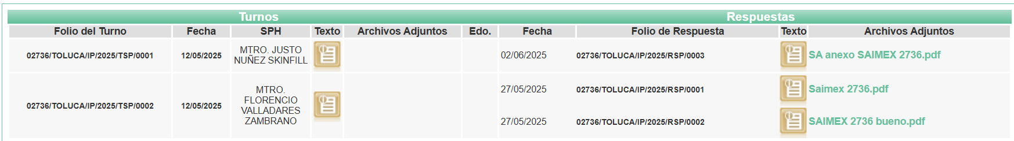
Lo anterior considerando que la materia de la solicitud versa, respecto de ingresos recaudados, así como la expedición de constancias de vecindad.
Derivado de ello, este Órgano Garante, infiere turnó la solicitud de información para su atención a la Tesorera Municipal como el órgano encargado de la recaudación de los ingresos municipales y responsable de realizar las erogaciones que haga el ayuntamiento a través de los registros contables, financieros y administrativos de los ingresos, egresos e inventarios; entre otras atribuciones, de conformidad con lo establecido en los artículos 93 y 95, fracciones I y IV de la Ley Orgánica Municipal del Estado de México, a saber:
“Artículo 93.- La tesorería municipal es el órgano encargado de la recaudación de los ingresos municipales y responsable de realizar las erogaciones que haga el ayuntamiento.
…
Artículo 95.- Son atribuciones del tesorero municipal:
I. Administrar la hacienda pública municipal, de conformidad con las disposiciones legales aplicables;
…
IV. Llevar los registros contables, financieros y administrativos de los ingresos, egresos, e inventarios;…”
Así como a la Secretaría del Ayuntamiento, como la dependencia responsable de expedir las constancias de vecindad que soliciten los habitantes del municipio, como se sustenta en el artículo 91, fracción X de la Ley Orgánica Municipal del Estado de México, a saber:
“Artículo 91.- La Secretaría del Ayuntamiento estará a cargo de un Secretario, el que, sin ser miembro del mismo, deberá ser nombrado por el propio Ayuntamiento a propuesta del Presidente Municipal como lo marca el artículo 31 de la presente ley. Sus faltas temporales serán cubiertas por quien designe el Ayuntamiento y sus atribuciones son las siguientes:
...
X. Expedir las constancias de vecindad, de identidad o de última residencia que soliciten los habitantes del municipio, en un plazo no mayor de 24 horas, así como las certificaciones y demás documentos públicos que legalmente procedan, o los que acuerde el ayuntamiento;”

Por lo que, podemos advertir que EL SUJETO OBLIGADO siguió el procedimiento inmerso en la normatividad aplicable, ya que turnó el requerimiento de información a las unidades administrativas que en el ejercicio de sus funciones resultan ser el área administrativa competente para la atención de la solicitud de información que nos ocupa, vigilando lo establecido por el artículo 162 de la Ley de Transparencia y Acceso a la Información Pública del Estado de México y Municipio que a la letra dispone:

“Artículo 162. Las unidades de transparencia deberán garantizar que las solicitudes se turnen a todas las Áreas competentes que cuenten con la información o deban tenerla de acuerdo a sus facultades, competencias y funciones, con el objeto de que realicen una búsqueda exhaustiva y razonable de la información solicitada.”
Ahora bien, y conforme a las constancias del SAIMEX, lo peticionado y lo entregado por las unidades administrativas previamente referidas, se contrasta y esquematiza en la tabla siguiente:
Petición | Respuesta | Colma
Las constancias de vecindad otorgadas en esta administración. |  | No
El monto recaudado por concepto de constancias de vecindad. | “Me permito informar que la información puede ser consultada en los Estados Comparativos Presupuestales de Ingresos en la página de Información Pública de Oficio Mexiquense (IPOMEX), en el Artículo 92 Fracción XLVII A Ingresos recibidos, en la cuenta 4143 04 01 0001 “Servicios Prestados por Autoridades Fiscales, Administrativas y de Acceso a la Información Pública”, cabe señalar que no solo integra este concepto. | No

De lo anterior, se advierte que ninguno de los requerimientos del particular se satisfizo con la respuesta proporcionada, luego entonces, se procede a su análisis a efecto de verificar si la información peticionada es susceptible de entregarse o no a través del ejercicio del derecho de acceso a la información pública

Así, por lo que respecta al requerimiento relativo a las constancias de vecindad, es oportuno traer a contexto el procedimiento establecido por el Ayuntamiento de Toluca, para la obtención de la misma, que es el siguiente:
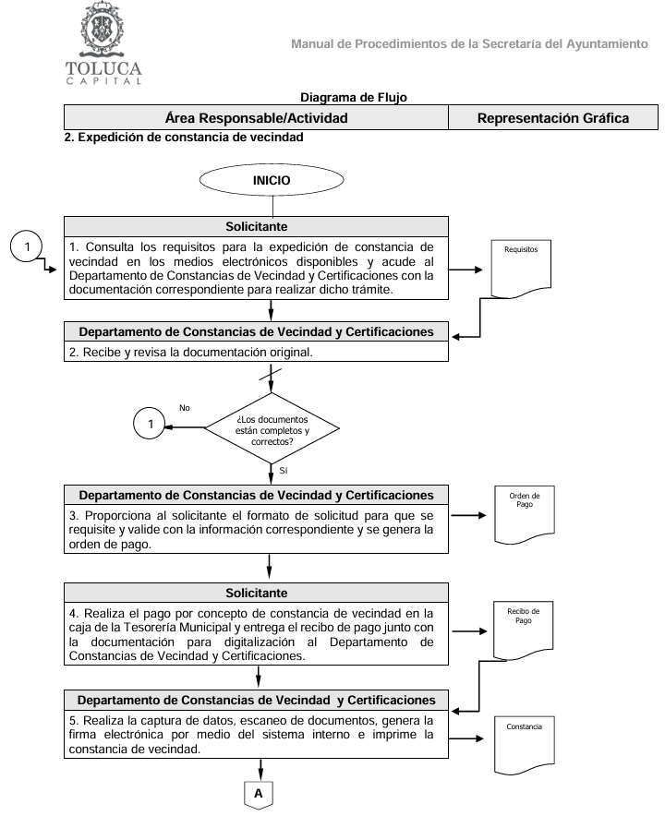
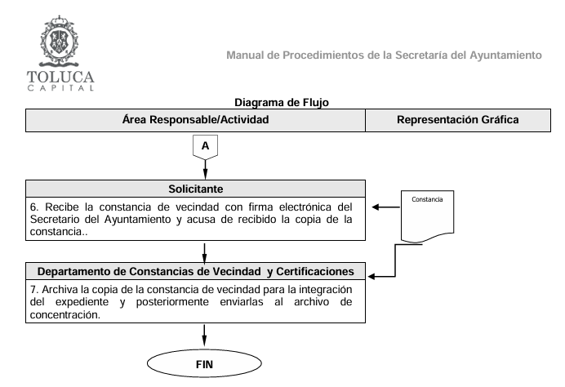
Así, una vez revisada la información presentada por las personas solicitantes por el Departamento de Constancias de Vecindad y Certificaciones de la Secretaría del Ayuntamiento, se proporciona al solicitante el formato de solicitud para que se requisite y valide con la información correspondiente y se genera la orden de pago, el solicitante se dirige al área correspondiente para que realizar el pago por el trámite realizado, para posteriormente, una vez validada la procedencia, sea entregada la documentación a la persona solicitante, quien recibe la constancia de vecindad con firma electrónica del Secretario del Ayuntamiento y acusa de recibido la copia de la constancia acusa de recibido, y finalmente se archiva la copia de la constancia de vecindad para la integración del expediente, observando en la normatividad analizada que se establece de manera clara que la Secretaría del Ayuntamiento resguarda copias exactas de las constancias expedidas, al ser entregadas las originales a los solicitantes, de lo que se concluye que el Ayuntamiento de Toluca, posee y administra en su poder las constancias de vecindad requeridas.
Derivado de lo anterior, se logra vislumbrar que las constancias de vecindad, son documentos solicitados en ejercicio de un derecho personal que le asiste a los habitantes del municipio, con la finalidad de acreditar su lugar de residencia, como se ilustra:
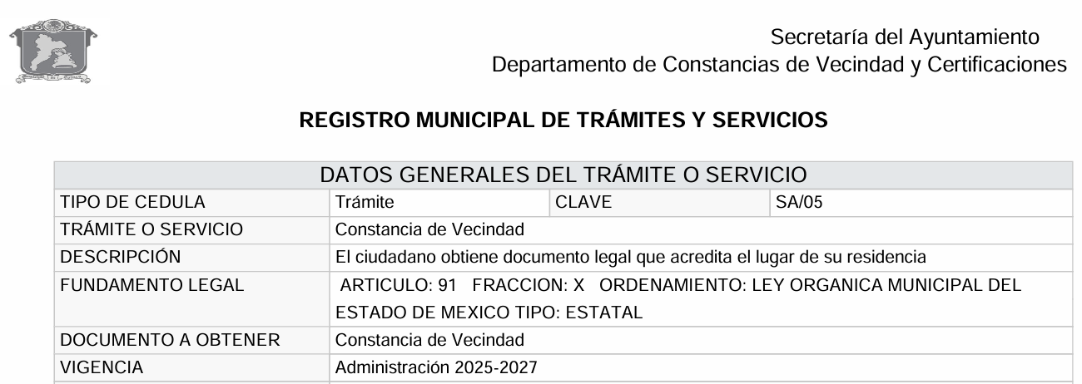
Así, las constancias de vecindad, contienen datos personales, como lo son el nombre completo y el domicilio particular del solicitante de su emisión.
En ese marco, resulta oportuno señalar que el derecho a la protección de datos personales se encuentra consagrado en los artículos 6, apartado A, fracción II, y 16, párrafo segundo, de la Constitución Política de los Estados Unidos Mexicanos; así como en el artículo 5, fracciones II, III y V, de la Constitución Política del Estado Libre y Soberano de México, cuyo contenido se transcribe a continuación.
Constitución Política de los Estados Unidos Mexicanos
“Artículo 6.
(…)
Para efectos de lo dispuesto en el presente artículo se observará lo siguiente:
A. Para el ejercicio del derecho de acceso a la información, la Federación y las entidades federativas, en el ámbito de sus respectivas competencias, se regirán por los siguientes principios y bases:
II. La información que se refiere a la vida privada y los datos personales será protegida en los términos y con las excepciones que fijen las leyes. Para tal efecto, los sujetos obligados contarán con las facultades suficientes para su atención.”
“Artículo 16.
(…)
Toda persona tiene derecho a la protección de sus datos personales, al acceso, rectificación y cancelación de los mismos, así como a manifestar su oposición, en los términos que fije la ley, la cual establecerá los supuestos de excepción a los principios que rijan el tratamiento de datos, por razones de seguridad nacional, disposiciones de orden público, seguridad y salud públicas o para proteger los derechos de terceros.”
Constitución Política del Estado Libre y Soberano de México
“Artículo 5.-
(…)
II. La información referente a la intimidad de la vida privada y la imagen de las personas será protegida a través de un marco jurídico rígido de tratamiento y manejo de datos personales, con las excepciones que establezca la ley reglamentaria.
III. Toda persona, sin necesidad de acreditar interés alguno o justificar su utilización, tendrá acceso gratuito a la información pública, a sus datos personales o a la rectificación de éstos.
V. Los procedimientos de acceso a la información pública, de acceso, corrección y supresión de datos personales, así como los recursos de revisión derivados de los mismos, podrán tramitarse por medios electrónicos, a través de un sistema automatizado que para tal efecto establezca la ley reglamentaria y el organismo autónomo garante en el ámbito de su competencia. Las resoluciones que correspondan a estos procedimientos se sistematizarán para favorecer su consulta.”

De los preceptos citados se desprende que la información vinculada con la vida privada y los datos personales debe protegerse en los términos y con las excepciones fijadas en la ley.
Por “dato personal” se entiende cualquier información relativa a una persona física identificada o identificable, contenida en cualquier formato o modalidad y almacenada en bases de datos, conforme a lo establecido en la Ley de Protección de Datos Personales en Posesión de Sujetos Obligados del Estado de México y Municipios.
Ello es así, en razón de que el nombre se integra con el sustantivo propio y el primer apellido de los padres, en el orden que, de común acuerdo determinen; asimismo es la manifestación principal del derecho subjetivo a la personalidad y atributo de esta en términos del artículo 2.3 del Código Civil del Estado de México, de tal suerte, el nombre per se es un elemento que hace a una persona física identificada o identificable, por lo que, se considera un dato personal.

Por lo que el nombre de personas físicas que no tienen nada que ver con el servicio público y que no realizan actos de autoridad o reciben recursos públicos, es un dato confidencial, en términos del artículo 143, fracción I de la Ley de Transparencia y Acceso a la Información.

Así, por lo que corresponde al domicilio, se tiene que de acuerdo a lo señalado en los artículos 2.3 y 2.5 del Código Civil del Estado de México, el domicilio es un atributo de la personalidad y un derecho de las personas; además que tiene como propósito que una persona pueda establecerse temporal o permanentemente en un lugar determinado, para habitar, establecer su centro de trabajo o negocios.

De la misma manera, lo establece el artículo 29 del Código Civil Federal, al precisar que el domicilio de personas físicas, es el lugar donde residen habitualmente, el lugar del centro principal de sus negocios, donde residan o el lugar donde se encuentren.

En ese contexto, la dirección o domicilio es el lugar en donde reside habitualmente una persona física, por lo que, permite hacerlo identificable y ubicable, propiciando que pueda ser molestado en su casa o negocio, de este modo, los datos que permiten a cualquier individuo con esfuerzos mínimos identificar el lugar de residencia o de trabajo constituye un dato personal y, por ende, confidencial, ya que incide directamente en la privacidad de personas físicas identificadas y su difusión podría afectar la esfera privada de las mismas.

Por lo tanto, se actualiza la clasificación del domicilio, de conformidad con la fracción I, del artículo 143 de la Ley de Transparencia y Acceso a la Información Pública del Estado de México y Municipios.
En tal sentido, se colige que las constancias de vecindad emitidas por el Secretario del Ayuntamiento, que obran copia fiel en sus archivos, no pueden considerarse de carácter público, ya que se vinculan con la esfera más íntima de privacidad de los interesados, actualizándose el supuesto de clasificación como información totalmente confidencial en términos de los artículos 3, fracción IX y 143 fracción I de la Ley de Transparencia del Estado de México y Municipios, y 4, fracción XI de la Ley de Protección de Datos Personales del Estado de México, que son del tenor literal siguiente:
“Artículo 3. Para los efectos de la presente Ley se entenderá por:
…
IX. Datos personales: La información concerniente a una persona, identificada o identificable según lo dispuesto por la Ley de Protección de Datos Personales del Estado de México;
…
Artículo 143. Para los efectos de esta Ley se considera información confidencial, la clasificada como tal, de manera permanente, por su naturaleza, cuando:
I. Se refiera a la información privada y los datos personales concernientes a una persona física o jurídico colectiva identificada o identificable;
“Artículo 4. Para los efectos de esta Ley se entenderá por:
…
XI. Datos personales: a la información concerniente a una persona física o jurídica colectiva identificada o identificable, establecida en cualquier formato o modalidad, y que esté almacenada en los sistemas y bases de datos, se considerará que una persona es identificable cuando su identidad pueda determinarse directa o indirectamente a través de cualquier documento informativo físico o electrónico.”
En esta tesitura, ya que si bien, como se apuntó en las líneas que preceden EL SUJETO OBLIGADO posee los documentos que peticiona LA PARTE RECURRENTE y que satisfacen lo solicitado, también lo es que su publicidad conlleva un daño mayor que interés del particular de conocer dichas documentales, pues como se adelantó, al contener éstos datos personales relacionados con la esfera de privacidad más íntima de personas físicas identificadas o identificables, no son susceptibles de entregarse, aún en versión pública, pues el contenido del mismo estaría testado en su mayoría, dejándose observar únicamente lo correspondiente al formato principal o básico del documento, lo cual aludiría a un formato cuya información resulta irrelevante, por lo que, se insiste, debe considerarse como información confidencial en su totalidad.
Luego entonces y con la finalidad de garantizar el derecho humano de acceso a la información pública de LA PARTE RECURRENTE, se deberá emitir por parte del SUJETO OBLIGADO, el Acuerdo debidamente fundado y motivado mediante el cual del Comité de Transparencia apruebe la clasificación de la información como confidencial en su totalidad, bajo la premisa de que el derecho de acceso a la información pública tiene como limitante el respeto a la intimidad y a la vida privada de las personas.
En tal virtud, el acuerdo que emita el Comité de Transparencia, en términos de los artículos 122, 132 y 143 fracción I de la Ley de Transparencia y Acceso a la Información Pública del Estado de México y Municipios, deberá contener un razonamiento lógico, acorde a lo previsto en los ordenamientos jurídicos en la Materia, que permita conocer al particular las condiciones y circunstancias que determinaron negar el acceso a la información; a través de la adecuada fundamentación y motivación, en el entendido de que, todo acto que la autoridad pronuncie en el ejercicio de sus atribuciones, debe expresar los fundamentos legales que le dieron origen y las razones por las que se deben aplicar al caso concreto.
Es decir, el acuerdo deberá contener un razonamiento lógico con el que se demuestre que la información solicitada por LA PARTE RECURRENTE se encuentra en alguna de las hipótesis que contempla la misma ley; toda vez que de acuerdo a la referida Ley la carga de la prueba para justificar toda negativa de acceso a la información por actualizarse cualquiera de los supuestos previstos en la Ley, corresponde a los Sujetos Obligados fundando y motivando debidamente la clasificación.
Respecto de la fundamentación y motivación, debe recordarse que la primera de ellas consiste en la expresión de los dispositivos jurídicos en los que se sustenten los supuestos propios del asunto; y por motivación el señalamiento de las causas inmediatas, las razones específicas y los motivos particulares que se tomaron en consideración para llegar a la determinación obtenida, debiendo existir además una correspondencia lógica entre ambos supuestos.
Sirven de sustento a lo anterior las tesis jurisprudenciales número I.4º.A. J/43 y VI. 2º. J/43, publicadas en el Semanario Judicial de la Federación y su Gaceta, bajo el número de registro 175,082 y 203,143, respectivamente, cuyo texto y sentido literal es el siguiente:
“FUNDAMENTACIÓN Y MOTIVACIÓN. EL ASPECTO FORMAL DE LA GARANTÍA Y SU FINALIDAD SE TRADUCEN EN EXPLICAR, JUSTIFICAR, POSIBILITAR LA DEFENSA Y COMUNICAR LA DECISIÓN. El contenido formal de la garantía de legalidad prevista en el artículo 16 constitucional relativa a la fundamentación y motivación tiene como propósito primordial y ratio que el justiciable conozca el "para qué" de la conducta de la autoridad, lo que se traduce en darle a conocer en detalle y de manera completa la esencia de todas las circunstancias y condiciones que determinaron el acto de voluntad, de manera que sea evidente y muy claro para el afectado poder cuestionar y controvertir el mérito de la decisión, permitiéndole una real y auténtica defensa. Por tanto, no basta que el acto de autoridad apenas observe una motivación pro forma pero de una manera incongruente, insuficiente o imprecisa, que impida la finalidad del conocimiento, comprobación y defensa pertinente, ni es válido exigirle una amplitud o abundancia superflua, pues es suficiente la expresión de lo estrictamente necesario para explicar, justificar y posibilitar la defensa, así como para comunicar la decisión a efecto de que se considere debidamente fundado y motivado, exponiendo los hechos relevantes para decidir, citando la norma habilitante y un argumento mínimo pero suficiente para acreditar el razonamiento del que se deduzca la relación de pertenencia lógica de los hechos al derecho invocado, que es la subsunción.”
“FUNDAMENTACION Y MOTIVACION. La debida fundamentación y motivación legal, deben entenderse, por lo primero, la cita del precepto legal aplicable al caso, y por lo segundo, las razones, motivos o circunstancias especiales que llevaron a la autoridad a concluir que el caso particular encuadra en el supuesto previsto por la norma legal invocada como fundamento.”
Ahora bien, por lo que corresponde al pedimento del recurso recaudado por la expedición de las constancias de vecindad expedidas, es de recordar que EL SUJETO OBLIGADO por medio del área de Tesorería Municipal, manifestó que la información puede ser consultada en los Estados Comparativos Presupuestales de Ingresos en la página de Información Pública de Oficio Mexiquense (IPOMEX), en el Artículo 92 Fracción XLVII A Ingresos recibidos, en la cuenta 4143 04 01 0001 “Servicios Prestados por Autoridades Fiscales, Administrativas y de Acceso a la Información Pública”, asimismo proporcionó el link siguiente:

En ese sentido, se considera conveniente señalar que el artículo 161 de la de Transparencia y Acceso a la Información Pública del Estado de México y Municipios, dispone que cuando la información pública requerida por el solicitante ya esté disponible al público en formatos electrónicos disponibles en internet se deberá hacer del conocimiento del particular por el medio requerido la fuente, el lugar y la forma en que se puede consultar la información, dentro de un plazo no mayor a cinco días, como a continuación se observa:

“Artículo 161. Cuando la información requerida por el solicitante ya esté disponible al público en medios impresos, tales como libros, compendios, trípticos, registros públicos, en formatos electrónicos disponibles en Internet o en cualquier otro medio, se le hará saber por el medio requerido por el solicitante la fuente, el lugar y la forma en que puede consultar, reproducir o adquirir dicha información en un plazo no mayor a cinco días hábiles. La fuente deberá ser precisa y concreta y no debe implicar que el solicitante realice una búsqueda en toda la información que se encuentre disponible.”

Así las cosas este Órgano Garante advierte que la información que pretendía entregar EL SUJETO OBLIGADO mediante respuesta, no se encuentra acorde a lo que establece la Ley de la materia, pues en primer término no se realizó dentro de los primero cinco días; pues la solicitud fue recibida el doce de mayo de dos mil veinticinco y la respuesta fue proporcionada dos de junio de dos mil veinticinco; es decir al décimo quinto día hábil, cuando la solicitud debió ser atendida a más tardar el diecinueve de mayo de dos mil veinticinco.

De lo que, se estima que la orientación no cumple con lo dispuesto en el artículo 161 de la Ley de Transparencia y Acceso a la Información Pública del Estado de México y Municipios, el cual establece las características que debe tener la información desde el momento en el que se genera, su publicación y entrega; así como el procedimiento a seguir por los Sujetos Obligados para informar a los solicitantes sobre información que se encuentre disponible en libros, compendios, formatos electrónicos, entre otros, haciéndole saber al solicitante como podrá consultar, reproducir o adquirir la información, en un plazo no mayor a cinco días hábiles, comprendiendo:
a) La fuente
b) El lugar y
c) La forma
Asimismo, se establece que la fuente de la información deberá ser:
a) Precisa
b) Concreta
c) Y no debe implicar que el solicitante realice una búsqueda en toda la información que se encuentre disponible.
Imperativos legales que establecen el procedimiento que deben seguir los Sujetos Obligados para que pueda tomarse como válida su orientación sobre la forma en que puede consultar la información requerida.
Los cuales en el presente asunto no aconteció, pues si bien es cierto le proporcionó un link, también lo es que no le señaló el procedimiento a seguir para consultar la información.
Al respecto, cabe destacar que Trujillo, Humberto (2019), en el “Diccionario de Transparencia y Acceso a la Información Pública” (p. 136 y 137), precisa que cuando un Sujeto Obligado proporciona información pública de manera electrónica es necesario garantizar su interoperabilidad, lo cual se traduce al hecho a que la información contenga datos en formatos y estándares abiertos para su reproducción y reutilización electrónica de manera libre y sin ninguna restricción.

Asimismo, establece que al proporcionar información pública es necesario que sea en un formato que no tenga ninguna restricción en el acceso o reutilización, por lo que, es necesario que los datos digitales (como ligas electrónicas), se proporcionen en un formato abierto.

Derivado de lo anterior, se considera necesario precisar que datos abiertos, conforme a la Carta Internacional de Datos Abiertos son datos digitales que son puestos a disposición con las características técnicas y jurídicas necesarias para que puedan ser usados, reutilizados y redistribuidos libremente por cualquier persona, en cualquier momento y en cualquier lugar.

En ese contexto, el artículo 3°, fracción VI y X, de la Ley General de Transparencia y Acceso a la Información Pública, con relación, al diverso 3°, fracciones VIII y XVI de la Ley de Transparencia y Acceso a la Información Pública del Estado de México y Municipios, precisan lo siguiente:

· Dato abierto: Datos digitales de carácter público que son accesibles en línea que pueden ser usados, reutilizados y redistribuidos por cualquier persona, mismos que se conforman de diversas características, entre las cuales se encuentra que se encuentren en formatos abiertos.

· Formato accesible: Conjunto de características técnicas y de presentación de la información que corresponden a la estructura lógica usada para almacenar datos de forma integral y facilitan su procesamiento digital, cuyas especificaciones estás disponibles públicamente y que permite el acceso sin restricción de uso por parte de los usuarios.

Es así que, los datos abiertos cumplen con la finalidad de poder ser utilizados, reutilizados y redistribuidos; y que el formato de datos abiertos, debe permitir la aplicación y reproducción de la información sin estar condicionados a contraprestaciones; lo anterior no debe traducirse en la posibilidad de alteración, edición o modificación del original; entonces, podemos advertir que el documento entregado en formato pdf, no permite seleccionar texto, copiarlo y pegarlo; por tanto, tampoco permite que la información pueda ser utilizada, reutilizada o redistribuida.
Por otra parte, se trae a contexto el artículo 147, fracción V del Código Financiero del Estado de México y Municipios, que establece la tarifa de derechos que se deben cubrir por la expedición de las constancias de vecindad que soliciten los habitantes del municipio que se expidan en los términos de la Ley Orgánica Municipal del Estado de México, en los términos siguientes:
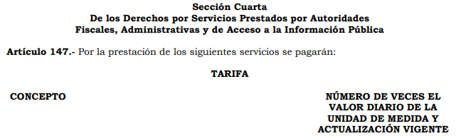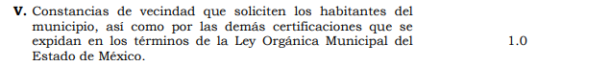
Así como, con el pronunciamiento del área de la Secretaría del Ayuntamiento en el que manifestó:

Por otro lado, respecto a la publicidad del monto recaudado por concepto de derechos para la expedición de constancias de vecindad, es oportuno mencionar que el artículo 92, fracción XLVII de la Ley de Transparencia y Acceso a la Información Pública del Estado de México y Municipios, establece como una obligación de transparencia la de dar a conocer los ingresos recibidos por los Sujetos Obligados, por cualquier concepto, como se lee enseguida:
“Artículo 92. Los sujetos obligados deberán poner a disposición del público de manera permanente y actualizada de forma sencilla, precisa y entendible, en los respectivos medios electrónicos, de acuerdo con sus facultades, atribuciones, funciones u objeto social, según corresponda, la información, por lo menos, de los temas, documentos y políticas que a continuación se señalan:
…
XLVII. Los ingresos recibidos por cualquier concepto señalando el nombre de los responsables de recibirlos, administrarlos y ejercerlos, indicando el destino de cada uno de ellos;”
Cabe señalar que dicha información se debe publicar conforme a lo establecido en el Anexo I, de los Lineamientos Técnicos Generales para la publicación, homologación y estandarización de la información de las obligaciones establecidas en el Título Quinto y en la fracción IV del artículo 31 de la Ley General de Transparencia y Acceso a la Información Pública, que deben de difundir los sujetos obligados en los portales de Internet y en la Plataforma Nacional de Transparencia, para el cumplimiento de la obligación de transparencia prevista en el artículo 70, fracción XLIII, de la entonces Ley General de Transparencia y Acceso a la Información Pública, a saber:
“Artículo 70. En la Ley Federal y de las Entidades Federativas se contemplará que los sujetos obligados pongan a disposición del público y mantengan actualizada, en los respectivos medios electrónicos, de acuerdo con sus facultades, atribuciones, funciones u objeto social, según corresponda, la información, por lo menos, de los temas, documentos y políticas que a continuación se señalan:
…
XLIII. Los ingresos recibidos por cualquier concepto señalando el nombre de los responsables de recibirlos, administrarlos y ejercerlos, así como su destino, indicando el destino de cada uno de ellos;...”
Los Lineamientos Técnicos Generales disponen que los sujetos obligados publicarán información sobre los recursos recibidos por cualquier concepto, de conformidad con la respectiva ley de ingresos, incluidos, los obtenidos por impuestos, cuotas y aportaciones de seguridad social, contribuciones de mejoras, derechos, productos, aprovechamientos, ventas de bienes y servicios, participaciones y aportaciones, transferencias, asignaciones, subsidios, ayudas e ingresos derivados de financiamientos, así como los ingresos recaudados con base en las disposiciones locales aplicables en la materia.
La información se publicará conforme a los datos y formatos establecidos en los criterios sustantivos de contenido, adjetivos de actualización, adjetivos de confiabilidad y adjetivos de formato:
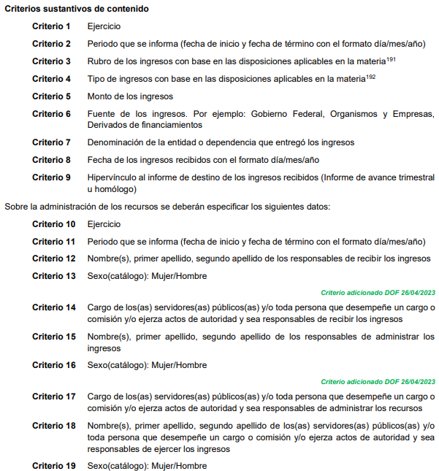
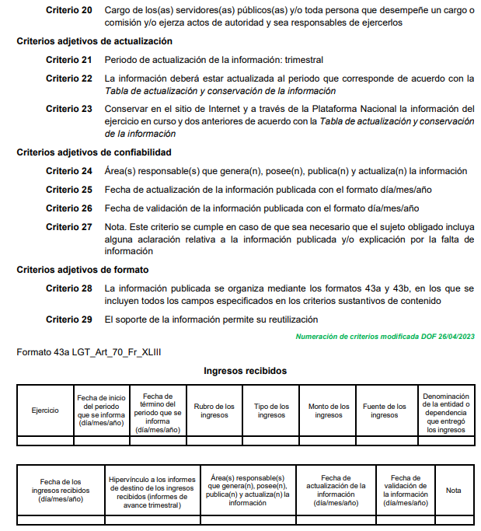
De acuerdo con el artículo 61, inciso a) de la Ley General de Contabilidad Gubernamental, aplicable a la Federación, las entidades federativas, los municipios y las demarcaciones territoriales de la Ciudad de México (en su caso), los Sujetos Obligados deberán incluir en sus leyes de ingresos y presupuesto de egresos u ordenamientos equivalentes los apartados específicos correspondientes a:
“Las fuentes de sus ingresos sean ordinarios o extraordinarios, desagregando el monto de cada una y, en el caso de las entidades federativas y municipios, incluyendo los recursos federales que se estime serán transferidos por la Federación a través de los fondos de participaciones y aportaciones federales, subsidios y convenios de reasignación; así como los ingresos recaudados con base en las disposiciones locales.”
Esta información se organizará de tal forma que se identifiquen el nombre del personal responsable de recibir, administrar y ejercer los recursos; así como los informes trimestrales que especifiquen el destino de dichos recursos.
De lo hasta aquí expuesto, se concluye que la recaudación por concepto de derechos por la expedición de constancias de vecindad, al ser parte de los ingresos recibidos por EL SUJETO OBLIGADO de conformidad con la Ley de Ingresos, constituye información susceptible de transparentarse.

En tal virtud, y toda vez que la información proporcionada no colma el derecho de acceso a la información del particular, así como que EL SUJETO OBLIGADO acreditó la existencia de la información materia de la presente solicitud, este Organismo Garante estima procedente ordenar el soporte documental en donde conste el monto recaudado por concepto de expedición de constancias de vecindad, de ser procedente en versión pública.

d) Versión pública
Para el caso de que el o los documentos de los cuales se ordena su entrega contengan datos personales susceptibles de ser testados, deberán ser entregados en versión pública, pues el derecho de acceso a la información tiene como limitante el respeto a la intimidad y a la vida privada de las personas, es por ello que este Instituto debe cuidar que los datos personales que obren en poder de los Sujetos Obligados sean protegidos y únicamente se den a conocer aquéllos que abonen a la rendición de cuentas y a la transparencia en el ejercicio de las atribuciones que tienen conferidas. De este modo, en armonía entre los principios constitucionales de máxima publicidad y de protección de datos personales, la ley permite la elaboración de versiones públicas en las que se suprima aquella información relacionada con la vida privada de los particulares.

A este respecto, los artículos 3, fracciones IX, XX, XXI y XLV; 51 y 52 de la Ley de Transparencia y Acceso a la Información Pública del Estado de México y Municipios establecen:

“Artículo 3. Para los efectos de la presente Ley se entenderá por:

IX. Datos personales: La información concerniente a una persona, identificada o identificable según lo dispuesto por la Ley de Protección de Datos Personales del Estado de México;

XX. Información clasificada: Aquella considerada por la presente Ley como reservada o confidencial;

XXI. Información confidencial: Se considera como información confidencial los secretos bancario, fiduciario, industrial, comercial, fiscal, bursátil y postal, cuya titularidad corresponda a particulares, sujetos de derecho internacional o a sujetos obligados cuando no involucren el ejercicio de recursos públicos;

XLV. Versión pública: Documento en el que se elimine, suprime o borra la información clasificada como reservada o confidencial para permitir su acceso.

Artículo 51. Los sujetos obligados designaran a un responsable para atender la Unidad de Transparencia, quien fungirá como enlace entre éstos y los solicitantes. Dicha Unidad será la encargada de tramitar internamente la solicitud de información y tendrá la responsabilidad de verificar en cada caso que la misma no sea confidencial o reservada. Dicha Unidad contará con las facultades internas necesarias para gestionar la atención a las solicitudes de información en los términos de la Ley General y la presente Ley.

Artículo 52. Las solicitudes de acceso a la información y las respuestas que se les dé, incluyendo, en su caso, la información entregada, así como las resoluciones a los recursos que en su caso se promuevan serán públicas, y de ser el caso que contenga datos personales que deban ser protegidos se podrá dar su acceso en su versión pública, siempre y cuando la resolución de referencia se someta a un proceso de disociación, es decir, no haga identificable al titular de tales datos personales.” (Énfasis añadido)

Así, los datos personales que obren en poder de los Sujetos Obligados deben estar protegidos, adoptando las medidas de seguridad administrativas, físicas y técnicas necesarias para garantizar la integridad, confidencialidad y disponibilidad de los datos personales, considerando además, que conforme al principio de finalidad, todo tratamiento de datos personales que se efectúe deberá estar justificado en la Ley, lo anterior en términos de lo dispuesto por el artículo 22, párrafo primero, relacionado con el 38 de la Ley de Protección de Datos Personales en Posesión de Sujetos Obligados del Estado de México y Municipios, los cuales se transcriben para mayor referencia:

“Artículo 22. Todo tratamiento de datos personales que efectúe el responsable deberá estar justificado por finalidades concretas, lícitas, explícitas y legítimas, relacionadas con las atribuciones que la normatividad aplicable les confiera.

Artículo 38. Con independencia del tipo de sistema y base de datos en el que se encuentren los datos personales o el tipo de tratamiento que se efectúe, el responsable adoptará, establecerá, mantendrá y documentará las medidas de seguridad administrativas, físicas y técnicas para garantizar la integridad, confidencialidad y disponibilidad de los datos personales, a través de controles y acciones que eviten su daño, alteración, pérdida, destrucción, o el uso, transferencia, acceso o cualquier tratamiento no autorizado o ilícito, de conformidad con lo dispuesto en los lineamientos que al efecto se expidan.”

De este modo, en armonía entre los principios constitucionales de máxima publicidad y de protección de datos personales, la Ley de la materia permite la elaboración de versiones públicas en las que se suprima aquella información relacionada con la vida privada de los particulares toda vez que ésta tiene por objeto proteger datos personales, entendiéndose por tales, aquéllos que hacen identificable a una persona.

Lo anterior es así, en virtud de que toda la información relativa a una persona física o jurídico colectiva que le pueda hacer identificada o identificable constituye un dato personal en términos del artículo 4, fracción XI de la Ley de Protección de Datos Personales en Posesión de Sujetos Obligados del Estado de México y Municipios; por consiguiente, se trata de información confidencial que debe ser protegida por EL SUJETO OBLIGADO, por lo que, todo dato personal susceptible de clasificación debe ser protegido.

La finalidad de la versión pública es salvaguardar la vida, integridad, seguridad, patrimonio y privacidad de las personas; de tal manera que, todo aquello que no tenga por objeto proteger lo anterior, es susceptible de ser entregado. En otras palabras, la protección de datos personales es una derivación del derecho a la intimidad.

Asimismo, es importante señalar que dicha clasificación se tiene que efectuar mediante la forma y formalidades que la ley de la materia impone; es decir, mediante acuerdo debidamente fundado y motivado de su Comité de Transparencia, en términos de los artículos 49, fracción VIII y 132, fracciones II y III de la Ley de Transparencia y Acceso a la Información Pública del Estado de México y Municipios, así como los numerales Segundo, fracción XVIII, y del Cuarto al Décimo Primero de los Lineamientos Generales en materia de Clasificación y Desclasificación de la Información, así como para la elaboración de Versiones Públicas, que literalmente expresan:

Ley de Transparencia y Acceso a la Información Pública del Estado de México y Municipios

“Artículo 49. Los Comités de Transparencia tendrán las siguientes atribuciones:

VIII. Aprobar, modificar o revocar la clasificación de la información;

Artículo 132. La clasificación de la información se llevará a cabo en el momento en que:

I. Se reciba una solicitud de acceso a la información;

II. Se determine mediante resolución de autoridad competente; o

III. Se generen versiones públicas para dar cumplimiento a las obligaciones de transparencia previstas en esta Ley.”

“Segundo. - Para efectos de los presentes Lineamientos Generales, se entenderá por:

XVIII. Versión pública: El documento a partir del que se otorga acceso a la información, en el que se testan partes o secciones clasificadas, indicando el contenido de éstas de manera genérica, fundando y motivando la reserva o confidencialidad, a través de la resolución que para tal efecto emita el Comité de Transparencia.

Lineamientos Generales en materia de Clasificación y Desclasificación de la Información

Cuarto. Para clasificar la información como reservada o confidencial, de manera total o parcial, el titular del área del sujeto obligado deberá atender lo dispuesto por el Título Sexto de la Ley General, en relación con las disposiciones contenidas en los presentes lineamientos, así como en aquellas disposiciones legales aplicables a la materia en el ámbito de sus respectivas competencias, en tanto estas últimas no contravengan lo dispuesto en la Ley General.

Los sujetos obligados deberán aplicar, de manera estricta, las excepciones al derecho de acceso a la información y sólo podrán invocarlas cuando acrediten su procedencia.

Quinto. La carga de la prueba para justificar toda negativa de acceso a la información, por actualizarse cualquiera de los supuestos de clasificación previstos en la Ley General, la Ley Federal y leyes estatales, corresponderá a los sujetos obligados, por lo que deberán fundar y motivar debidamente la clasificación de la información ante una solicitud de acceso o al momento en que generen versiones públicas para dar cumplimiento a las obligaciones de transparencia, observando lo dispuesto en la Ley General y las demás disposiciones aplicables en la materia.

Sexto. Se deroga.

Séptimo. La clasificación de la información se llevará a cabo en el momento en que:

I. Se reciba una solicitud de acceso a la información;

II. Se determine mediante resolución del Comité de Transparencia, el órgano garante competente, o en cumplimiento a una sentencia del Poder Judicial; o

III. Se generen versiones públicas para dar cumplimiento a las obligaciones de transparencia previstas en la Ley General, la Ley Federal y las correspondientes de las entidades federativas.

Los titulares de las áreas deberán revisar la información requerida al momento de la recepción de una solicitud de acceso, para verificar, conforme a su naturaleza, si encuadra en una causal de reserva o de confidencialidad.

Octavo. Para fundar la clasificación de la información se debe señalar el artículo, fracción, inciso, párrafo o numeral de la ley o tratado internacional suscrito por el Estado mexicano que expresamente le otorga el carácter de reservada o confidencial.

Para motivar la clasificación se deberán señalar las razones o circunstancias especiales que lo llevaron a concluir que el caso particular se ajusta al supuesto previsto por la norma legal invocada como fundamento.

En caso de referirse a información reservada, la motivación de la clasificación deberá comprender el análisis de la prueba del daño a que hace referencia el artículo 104 de la Ley General, en relación con el artículo trigésimo tercero de los presentes lineamientos, así como las circunstancias que justifican el establecimiento de determinado plazo de reserva.

Noveno. En los casos en que se solicite un documento o expediente que contenga partes o secciones clasificadas, los titulares de las áreas deberán elaborar una versión pública fundando y motivando la clasificación de las partes o secciones que se testen, siguiendo los procedimientos establecidos en el Capítulo IX de los presentes lineamientos.

Décimo. Los titulares de las áreas, deberán tener conocimiento y llevar un registro del personal que, por la naturaleza de sus atribuciones, tenga acceso a los documentos clasificados. Asimismo, deberán asegurarse de que dicho personal cuente con los conocimientos técnicos y legales que le permitan manejar adecuadamente la información clasificada, en los términos de la Ley General de Archivo, Lineamientos para la Organización y Conservación de Archivos y demás normatividad aplicable.

En ausencia de los titulares de las áreas, la información será clasificada o desclasificada por la persona que lo supla, en términos de la normativa que rija la actuación del sujeto obligado.

Décimo primero. En el intercambio de información entre sujetos obligados para el ejercicio de sus atribuciones, los documentos que se encuentren clasificados deberán llevar la leyenda correspondiente de conformidad con lo dispuesto en el Capítulo VIII de los presentes lineamientos.”

Consecuentemente, se destaca que la versión pública que elabore EL SUJETO OBLIGADO debe cumplir con las formalidades exigidas en la Ley, por lo que para tal efecto emitirá el Acuerdo del Comité de Transparencia en términos de los artículos 122 y 124 de la Ley de Transparencia y Acceso a la Información Pública del Estado de México y Municipios, con el cual sustentará la clasificación de datos y con ello la "versión pública" de los documentos materia de la solicitud, ya que de no hacerlo implica que lo entregado no es legal ni formalmente una versión pública, sino más bien una documentación ilegible, incompleta o tachada; pues no se señalan las razones por las que no se aprecian determinados datos -ya sea porque se testan o suprimen- lo cual deja al solicitante en estado de incertidumbre, al no conocer o comprender porque no aparecen en la documentación respectiva, es decir, si no se exponen de manera puntual las razones, se estaría violentando desde un inicio el derecho de acceso a la información del solicitante.

e) Conclusión
En razón de lo anteriormente expuesto, este Instituto estima que las razones o motivos de inconformidad hechos valer por LA PARTE RECURRENTE devienen fundadas y suficientes para MODIFICAR la respuesta del SUJETO OBLIGADO y ordenarle haga entrega de la información materia de la solicitud.

Así, con fundamento en lo establecido en los artículos 5, párrafos trigésimo noveno, cuadragésimo, cuadragésimo primero, fracciones IV y V, de la Constitución Política del Estado Libre y Soberano de México; y en los artículos 2, fracción II, 9, 29, 36, fracciones I y II, 176, 178, 179, 186 y 188 de la Ley de Transparencia y Acceso a la Información Pública del Estado de México y Municipios, este Pleno:

RESUELVE

PRIMERO. Se MODIFICA la respuesta entregada por el SUJETO OBLIGADO en la solicitud de información 02736/TOLUCA/IP/2025, por resultar FUNDADAS las razones o motivos de inconformidad hechos valer por LA PARTE RECURRENTE en el Recurso de Revisión 07652/INFOEM/IP/RR/2025, en términos del considerando SEGUNDO de la presente Resolución.

SEGUNDO. Se ORDENA al SUJETO OBLIGADO, a efecto de que entregue a través del SAIMEX, lo siguiente:

a) El o los documentos donde conste el monto total de los ingresos recaudados por concepto de expedición de las constancias de vecindad, referidas en respuesta, de ser procedente en versión pública.

De ser necesarias las versiones públicas, se deberá entregar el Acuerdo del Comité de Transparencia mediante el cual se apruebe la clasificación de información, en términos del artículo 49, fracción VIII de la Ley de Transparencia y Acceso a la Información Pública del Estado de México y Municipios.

b) El Acuerdo de Clasificación como información confidencial, que apruebe el Comité de Transparencia, en términos de los artículos 122 y 143 de la Ley de Transparencia y Acceso a la Información Pública del Estado de México y Municipios, respecto las constancias de vecindad generadas del 01 de enero al 12 de mayo de 2025.

TERCERO. Notifíquese vía Sistema de Acceso a la Información Mexiquense (SAIMEX) la presente resolución al Titular de la Unidad de Transparencia del Sujeto Obligado, para que conforme al artículo 186 último párrafo, 189 segundo párrafo y 194 de la Ley de Transparencia y Acceso a la Información Pública del Estado de México y Municipios, dé cumplimiento a lo ordenado dentro del plazo de diez días hábiles, e informe a este Instituto en un plazo de tres días hábiles siguientes sobre el cumplimiento dado a la presente y, se le apercibe que en caso de negarse a cumplir la presente resolución o hacerlo de manera parcial, se le impondrá una medida de apremio de conformidad con lo previsto en los artículos 198, 200, fracción III; 214, 215 y 216 de la Ley de Transparencia y Acceso a la Información Pública del Estado de México y Municipios.

CUARTO. Notifíquese a LA PARTE RECURRENTE la presente resolución vía Sistema de Acceso a la Información Mexiquense (SAIMEX).

QUINTO. Hágase del conocimiento a LA PARTE RECURRENTE que, de conformidad con lo establecido en el artículo 196 de la Ley de Transparencia y Acceso a la Información Pública del Estado de México y Municipios, podrá impugnar la presente resolución vía Juicio de Amparo en los términos de las leyes aplicables.

SEXTO. De conformidad con el artículo 198 de la Ley de Transparencia y Acceso a la Información Pública del Estado de México y Municipios, el SUJETO OBLIGADO podrá solicitar una ampliación de plazo de manera fundada y motivada, para el cumplimiento de la presente resolución.

ASÍ LO RESUELVE, POR UNANIMIDAD DE VOTOS EL PLENO DEL INSTITUTO DE TRANSPARENCIA, ACCESO A LA INFORMACIÓN PÚBLICA Y PROTECCIÓN DE DATOS PERSONALES DEL ESTADO DE MÉXICO Y MUNICIPIOS, CONFORMADO POR LOS COMISIONADOS JOSÉ MARTÍNEZ VILCHIS, MARÍA DEL ROSARIO MEJÍA AYALA, SHARON CRISTINA MORALES MARTÍNEZ, LUIS GUSTAVO PARRA NORIEGA Y GUADALUPE RAMÍREZ PEÑA, EN LA TRIGÉSIMA SESIÓN ORDINARIA, CELEBRADA EL VEINTISIETE DE AGOSTO DE DOS MIL VEINTICINCO ANTE EL SECRETARIO TÉCNICO DEL PLENO, ALEXIS TAPIA RAMÍREZ.
SCMM/AGZ/DEMF/PAG

02 MP_SA.pdf
Ley de Transparencia y Acceso a la Información Pública del Estado de México y Municipios. “Artículo 131. La carga de la prueba para justificar toda negativa de acceso a la información, por actualizarse cualquiera de los supuestos de clasificación previstos en esta Ley corresponderá a los sujetos obligados; en tal caso deberá fundar y motivar debidamente la clasificación de la información, de conformidad con lo previsto en la presente Ley.” “Artículo 149. El acuerdo que clasifique la información como confidencial deberá contener un razonamiento lógico en el que demuestre que la información se encuentra en alguna o algunas de las hipótesis previstas en la presente Ley.”
https://opendatacharter.net/principles-es/

